对数与对数函数
（一）对数运算应用
1．化简$${\left(1{\text{og}}_{6}2\right)}^{2}+\log_{6}2⋅\log_{6}3+2\log_{6}3−6^{\log_{6}2}$$的值为（ ）
A．$$−{\text{log}}_{6}2$$ B．$$−\log_{6}3$$ C．$$\log_{6}3$$ D．-1
【答案】A
【难度】0.85
【知识点】对数的运算、对数的运算性质的应用
【分析】运用对数的运算性质即可求解.
【详解】解析：
$$\begin{aligned}{\left(\log_{6}2\right)}^{2}+\log_{6}2⋅\log_{6}3+2\log_{6}3−6^{\log_{6}2} \\ =\log_{6}2\left(\log_{6}2+\log_{6}3\right)+2\log_{6}3−2 \\ =\log_{6}2+2\log_{6}3−2 \\ =2\left(\log_{6}2+\log_{6}3\right)−\log_{6}2−2 \\ =2−\log_{6}2−2 \\ =−\log_{6}2\end{aligned}$$
故选：A.
2．若$$ln2=a$$，$$ln3=b$$，则$$\log_{8}18=$$（ ）
A．$$\frac{a+3b}{a^{3}}$$ B．$$\frac{a+2b}{3a}$$ C．$$\frac{a+2b}{a^{3}}$$ D．$$\frac{a+3b}{3a}$$
【答案】B
【难度】0.85
【知识点】对数的运算、运用换底公式化简计算
【分析】先换底，然后由对数运算性质可得.
【详解】$$\log_{8}18=\frac{ln18}{ln8}=\frac{ln(3^{2}×2)}{ln2^{3}}=\frac{2ln3+ln2}{3ln2}=\frac{2b+a}{3a}$$.
故选：B
3．$$(\log_{4}3+\log_{8}3)(\log_{3}2+\log_{9}2)=$$________.
【答案】$$\frac{5}{4}$$
【难度】0.85
【知识点】对数的运算、运用换底公式化简计算
【分析】由对数的换底公式和对数的运算公式，准确运算，即可求解.
【详解】由对数的换底公式和对数的运算公式，可得
$$(\frac{\log_{2}3}{\log_{2}4}+\frac{\log_{2}3}{\log_{2}8})(\frac{1}{\log_{2}3}+\frac{1}{\log_{2}3^{2}})=\frac{5}{6}\log_{2}3⋅\frac{3}{2\log_{2}3}=\frac{5}{4}$$.
【点睛】本题主要考查了对数的换底公式和对数的运算法则的化简、求值，其中解答中熟记对数的运算公式是解答的关键，着重考查运算与求解能力.
4．计算：$$\frac{{\left(1−\log_{6}3\right)}^{2}+\log_{6}2⋅\log_{6}18}{\log_{6}4}$$＝________．
【答案】1
【难度】0.65
【知识点】对数的运算性质的应用
【解析】根据对数的运算法则求解即可.
【详解】原式＝$$\frac{1−2\log_{6}3+{\left(\log_{6}3\right)}^{2}+\log_{6}\frac{6}{3}⋅\log_{6}(6×3)}{\log_{6}4}$$
＝$$\frac{1−2\log_{6}3+{\left(\log_{6}3\right)}^{2}+1−{\left(\log_{6}3\right)}^{2}}{\log_{6}4}$$
＝$$\frac{2\left(1−\log_{6}3\right)}{2\log_{6}2}$$＝$$\frac{\log_{6}6−\log_{6}3}{\log_{6}2}$$＝$$\frac{\log_{6}2}{\log_{6}2}$$＝1．
故答案为：1.
【点睛】该题考查的是有关对数的运算，涉及到的知识点有对数的运算法则，属于简单题目.
5．计算：
（1）(log₃3$${}^{\frac{1}{2}}$$)²＋log_{0.25}$$\frac{1}{4}$$＋9log₅$$\sqrt{5}$$－log$${}_{\sqrt{3}}$$1；
（2）$$\frac{2lg2+lg3}{1+\frac{1}{2}lg0.36+\frac{1}{3}lg8}$$.
【答案】（1）$$\frac{23}{4}$$；（2）1.
【难度】0.65
【知识点】对数的运算性质的应用、运用换底公式化简计算
【分析】（1）利用对数的运算性质化简即得解；
（2）利用对数的运算性质先化简分母，再化简分式即得解.
【详解】解：；（1）(log₃3$${}^{\frac{1}{2}}$$)²＋log_{0.25}$$\frac{1}{4}$$＋9log₅$$\sqrt{5}$$－log$${}_{\sqrt{3}}$$1
＝$${(\frac{1}{2})}^{2}$$＋1＋9×$$\frac{1}{2}$$－0＝$$\frac{1}{4}$$＋1＋$$\frac{9}{2}$$＝$$\frac{23}{4}$$.
（2）$$\frac{2lg2+lg3}{1+\frac{1}{2}lg0.36+\frac{1}{3}lg8}$$
＝$$\frac{2lg2+lg3}{1+\frac{1}{2}lg{0.6}^{2}+\frac{1}{3}lg2^{3}}$$
＝$$\frac{2lg2+lg3}{1+lg0.6+lg2}$$＝$$\frac{2lg2+lg3}{1+lg6−lg10+lg2}$$
＝$$\frac{2lg2+lg3}{lg6+lg2}$$＝$$\frac{2lg2+lg3}{lg2+lg3+lg2}$$
＝$$\frac{2lg2+lg3}{2lg2+lg3}$$＝1.
【点睛】本题主要考查对数的运算，意在考查学生对这些知识的理解掌握水平.
（二）对数函数的概念
6．下列函数是对数函数的是（ ）
A．$$y=\log_{a}(2x)$$ B．$$y=\log_{2}2^{x}$$ C．$$y=\log_{2}x+1$$ D．$$y=lgx$$
【答案】D
【难度】0.94
【知识点】对数函数的概念判断与求值
【分析】根据对数函数的定义即可判断.
【详解】由对数函数的定义：形如$$y=\log_{a}x(a>0$$且$$a≠1)$$的形式，则函数为对数函数，只有D符合.
故选D
【点睛】本题考查对数函数的定义，需掌握对数函数的定义.
7．对数函数的图象过点M(16,4)，则此对数函数的解析式为( )
A．y＝log₄x B．y＝$$\log_{\frac{1}{4}}$$ x
C．y＝$$\log_{\frac{1}{2}}$$ x D．y＝log₂x
【答案】D
【难度】0.65
【知识点】求对数函数的解析式
【分析】先设出函数解析式，再把点的坐标代入，求出底数，即可得解
【详解】由于对数函数的图象过点M(16,4)，所以4＝loga16，
得a＝2所以对数函数的解析式为y＝log₂x，故选D.
【点睛】本题考查对数函数的求解以及对数式与指数式的互化．属基础题
8．已知函数$$f\left(x\right)={\text{log}}_{a}\left(x+2\right)$$，若图象过点$$\left(6，3\right)$$，则$$f\left(2\right)$$的值为（ ）
A．$$−2$$ B．2 C．$$\frac{1}{2}$$ D．$$−\frac{1}{2}$$
【答案】B
【难度】0.94
【知识点】求对数函数的解析式
【解析】将$$\left(6，3\right)$$代入$$f\left(x\right)={\text{log}}_{a}\left(x+2\right)$$求得$$a=2$$，进而可得$$f\left(2\right)$$的值.
【详解】因为函数$$f\left(x\right)={\text{log}}_{a}\left(x+2\right)$$的 图象过点$$\left(6，3\right)$$，
所以$${\text{log}}_{a}\left(6+2\right)=3⇒{\text{log}}_{a}8={\text{log}}_{a}a^{3}$$，
则$$a^{3}=8⇒a=2$$，
所以$$f\left(x\right)={\text{log}}_{2}\left(x+2\right)$$，$$f\left(2\right)={\text{log}}_{2}\left(2+2\right)=2$$，
故选：B.
9．若函数$$f(x)=\log_{a}x+\left(a^{2}−4a−5\right)$$是对数函数，则$$a=$$ .
【答案】5
【难度】0.94
【知识点】求对数函数的解析式
【分析】根据对数函数的定义即可求解.
【详解】解：根据对数函数的定义有$$\{\begin{aligned}a^{2}−4a−5=0 \\ a>0 \\ a≠1\end{aligned}$$，解得$$a=5$$，
故答案为：5．
（三）对数函数的图象与性质
题型一 判断对数型函数的图象形状
10．函数$$y=3^{−x}$$与$$y=\log_{3}\left(−x\right)$$的图象可能是（ ）
A．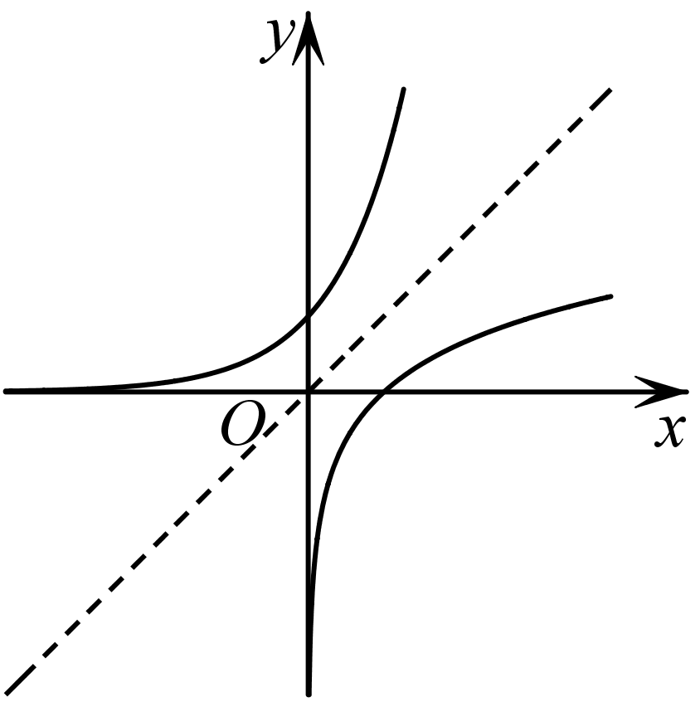 B．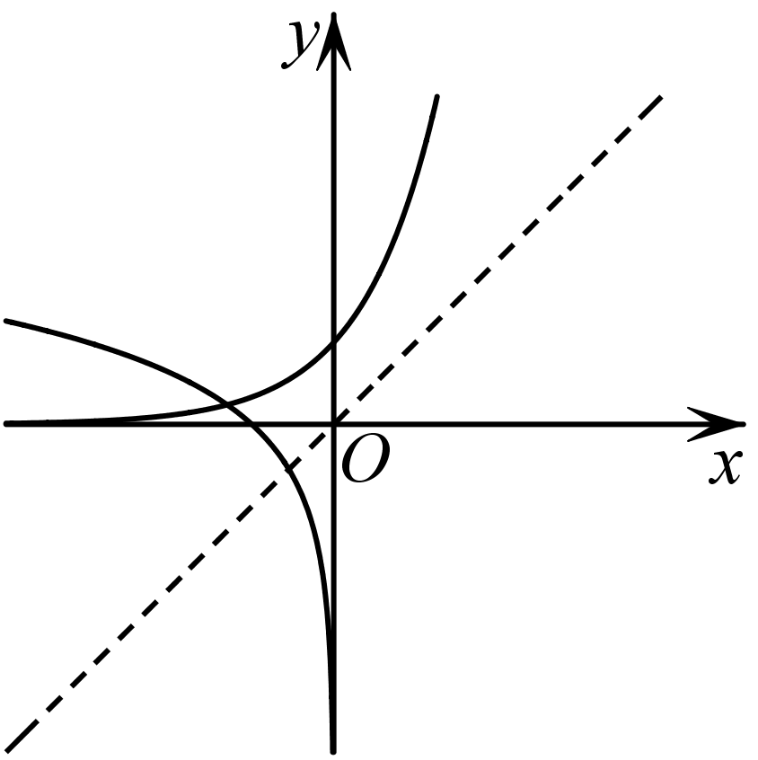
C．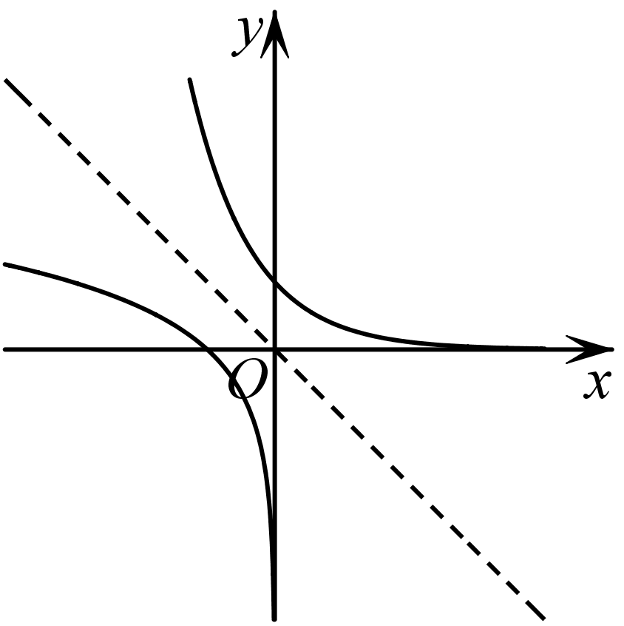 D．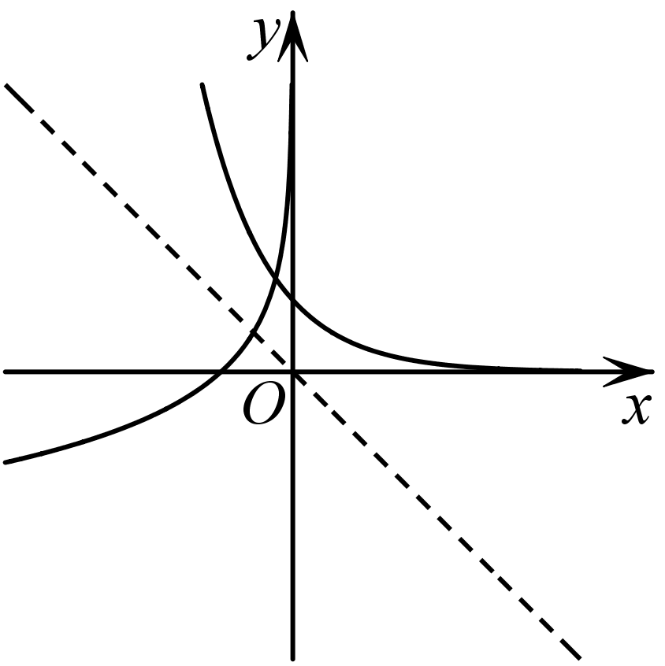
【答案】C
【难度】0.85
【知识点】判断指数型函数的图象形状、判断对数型函数的图象形状
【分析】分析两个函数的定义域与单调性，可得出合适的选项.
【详解】函数$$y=3^{−x}={\left(\frac{1}{3}\right)}^{x}$$为$$\text{R}$$上的减函数，排除AB选项，
函数$$y=\log_{3}\left(−x\right)$$的定义域为$$\left(−∞,0\right)$$，
内层函数$$u=−x$$为减函数，外层函数$$y=\log_{3}u$$为增函数，
故函数$$y=\log_{3}\left(−x\right)$$为$$\left(−∞,0\right)$$上的减函数，排除D选项.
故选：C.
11．函数$$y=\left|lg(x+1)\right|$$的图像是（ ）
A．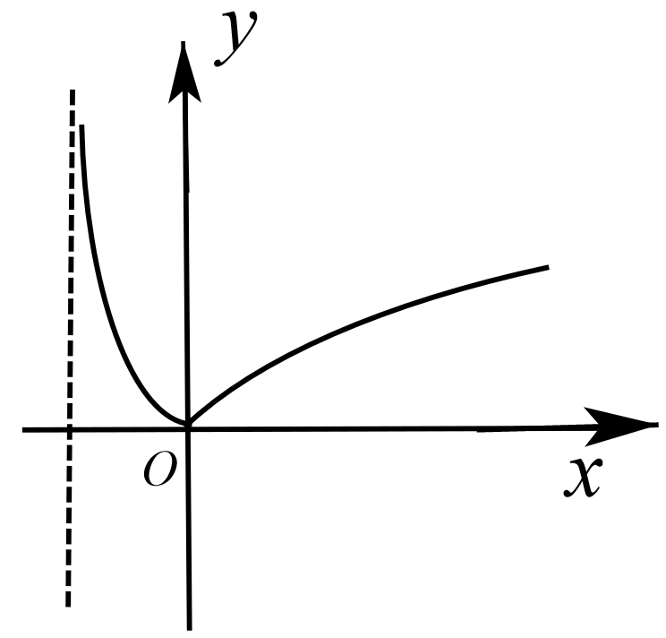 B．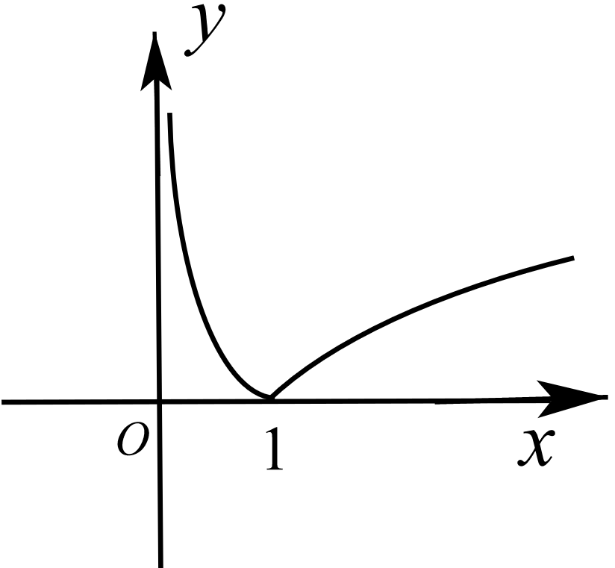
C．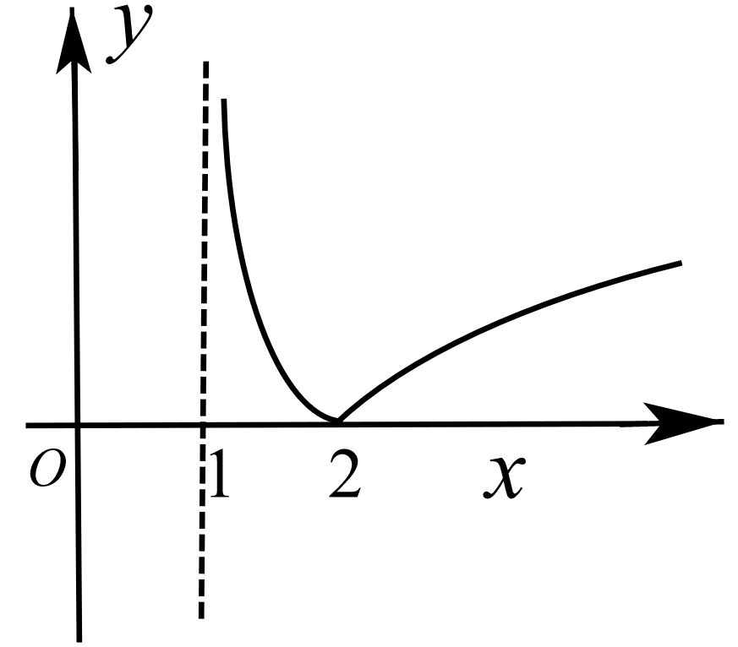 D．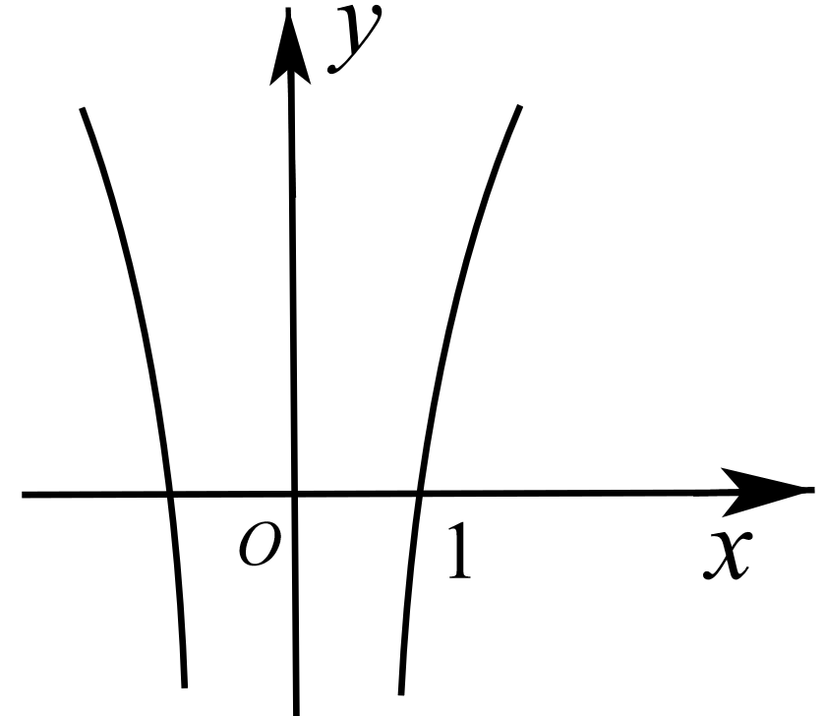
【答案】A
【难度】0.85
【知识点】函数图象的变换、判断对数型函数的图象形状
【分析】由函数$$y=lgx$$的图象与$$x$$轴的交点是$$(1,0)$$结合函数的平移变换得函数$$y=\left|lg(x+1)\right|$$的图象与$$x$$轴的公共点是$$(0,0)$$，即可求解.
【详解】由于函数$$y=lg(x+1)$$的图象可由函数$$y=lgx$$的图象左移一个单位而得到，函数$$y=lgx$$的图象与$$x$$轴的交点是$$(1,0)$$，
故函数$$y=lg(x+1)$$的图象与$$x$$轴的交点是$$(0,0)$$，即函数$$y=\left|lg(x+1)\right|$$的图象与$$x$$轴的公共点是$$(0,0)$$，显然四个选项只有A选项满足.
故选：A.
12．函数$$f\left(x\right)=\log_{a}\left|x\right|+1\left(0<a<1\right)$$的图象大致为（ ）
A．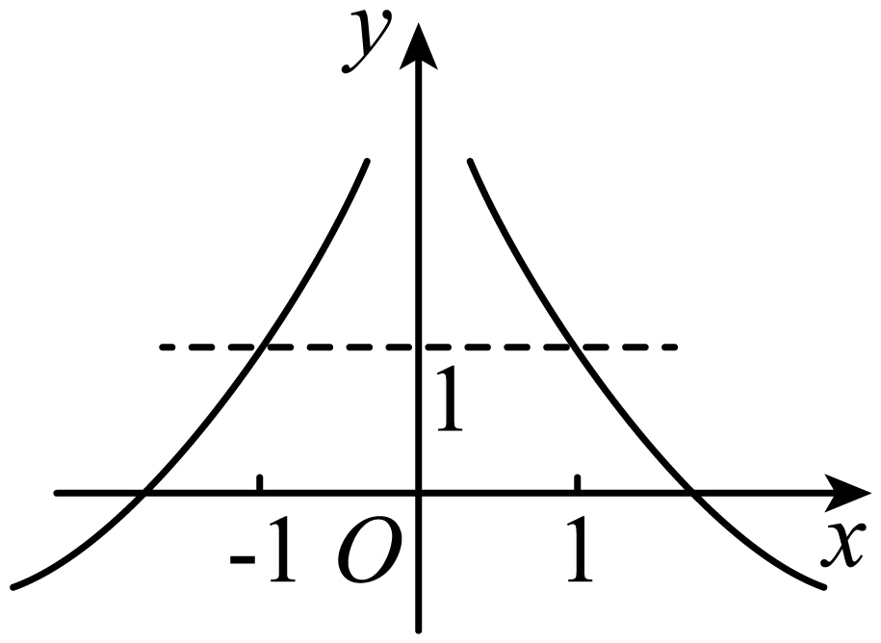 B．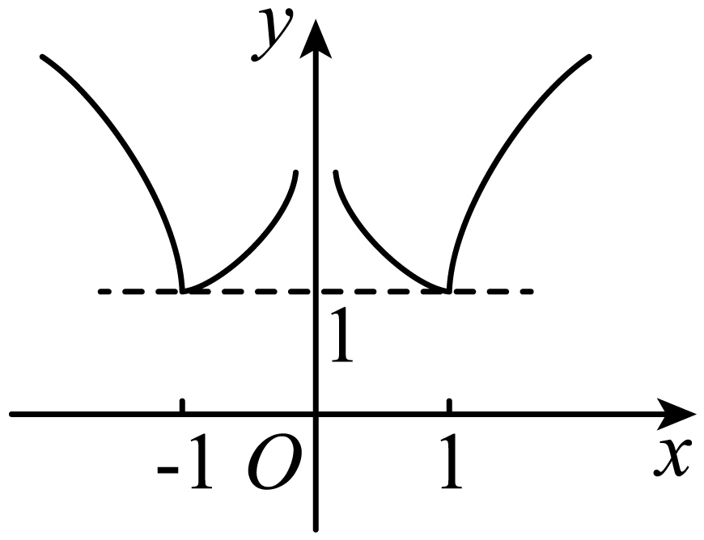
C．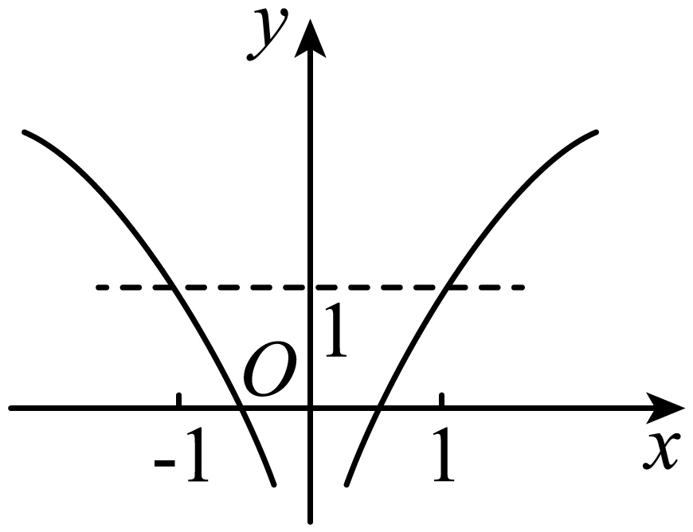 D．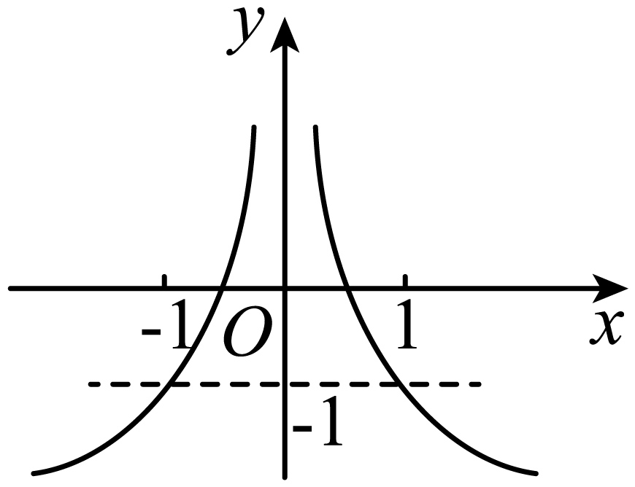
【答案】A
【难度】0.85
【知识点】判断对数型函数的图象形状
【分析】分析函数$$f\left(x\right)$$的奇偶性及该函数在$$\left(0,+∞\right)$$上的单调性，可得出合适的选项.
【详解】函数$$f\left(x\right)=\log_{a}\left|x\right|+1\left(0<a<1\right)$$的定义域为$$\left\{x|x≠0 \right\}$$，
$$f\left(−x\right)=\log_{a}\left|−x\right|+1=\log_{a}\left|x\right|+1=f\left(x\right)$$，函数$$f\left(x\right)$$为偶函数，
当$$x>0$$时，$$f\left(x\right)=\log_{a}x+1$$，即函数$$f\left(x\right)$$在$$\left(0,+∞\right)$$上为减函数且过点$$\left(1,1\right)$$.
故选：A.
13．如图，其所对应的函数可能是（ ）
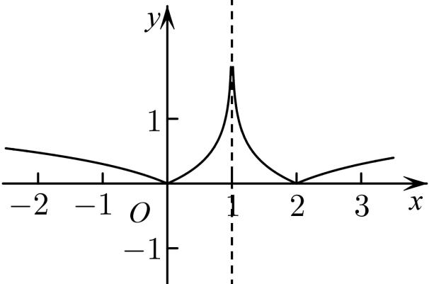
A．$$y=\left|lg\left(x−1\right)\right|$$ B．$$y=\left|lg\left|x−1\right|\right|$$ C．$$y=\left|lg\left(x+1\right)\right|$$ D．$$y=\left|lg\left|x+1\right|\right|$$
【答案】B
【难度】0.85
【知识点】判断对数型函数的图象形状、根据函数图象选择解析式
【分析】代入特殊点的坐标即可判断答案.
【详解】设函数为$$y=f\left(x\right)$$，由图可知，$$f\left(2\right)=0$$，排除C,D，又$$f\left(0\right)=0$$，排除A.
故选：B.
14．我国著名数学家华罗庚先生曾说：“数缺形时少直观，形缺数时难入微，数形结合百般好，隔裂分家万事休”.在数学的学习和研究中，函数的解析式常用来琢磨函数的图象的特征.若$$f\left(x\right)=x^{2}−\frac{ln|x|}{x}$$，则函数$$y=f\left(x\right)$$的图象的大致形状是（ ）
A．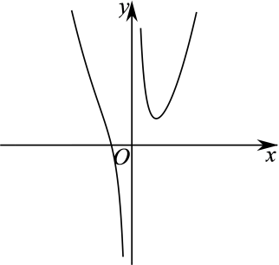 B．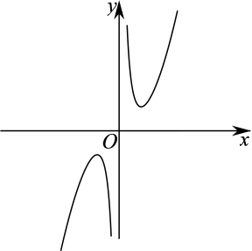
C．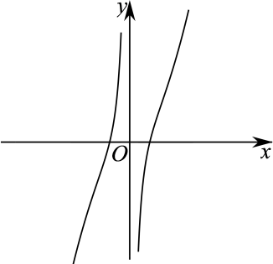 D．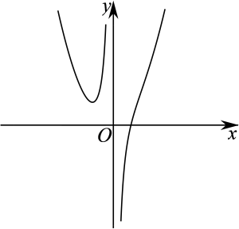
【答案】A
【难度】0.85
【知识点】函数奇偶性的定义与判断、函数图像的识别、判断对数型函数的图象形状
【分析】首先判断函数的奇偶性，再利用特殊值及排除法判断即可；
【详解】解：函数$$f(x)=x^{2}−\frac{ln|x|}{x}$$定义域为$$\left\{x|x≠0\right\}$$，
因为$$f\left(−x\right)={\left(−x\right)}^{2}−\frac{ln|−x|}{−x}=x^{2}+\frac{ln|x|}{x}$$，即$$f\left(−x\right)≠f\left(x\right)$$且$$f\left(−x\right)≠−f\left(x\right)$$，
所以$$f\left(x\right)$$为非奇非偶函数，函数图象不关于原点对称，也不关于$$y$$轴对称，故排除B、C；
当$$x<0$$时$$f(x)=x^{2}−\frac{ln\left(−x\right)}{x}$$，
则$$f\left(−\frac{1}{2}\right)={\left(−\frac{1}{2}\right)}^{2}−\frac{ln\frac{1}{2}}{−\frac{1}{2}}$$ $$=\frac{1}{4}+2ln\frac{1}{2}=\frac{1}{4}+ln\frac{1}{4}=\frac{1}{4}−ln4<0$$，
其中$$ln4>ln\text{e}=1$$，故排除D；
故选：A
15．若函数$$f\left(x\right)=\left(k−1\right)a^{x}−a^{−x}$$（$$a>0$$且$$a≠1$$）在R上既是奇函数，又是减函数，则$$g\left(x\right)=\log_{a}\left|x+k\right|$$的大致图象是（ ）
A．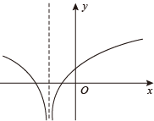 B．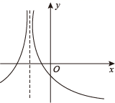
C．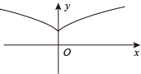 D．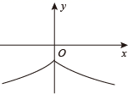
【答案】B
【难度】0.65
【知识点】函数图像的识别、判断对数型函数的图象形状、由奇偶性求参数、由指数（型）的单调性求参数
【分析】先求得$$g\left(x\right)$$的解析式中参数$$k$$的值和$$a$$的取值范围，再去判断其图像形状.
【详解】因为函数$$f\left(x\right)=\left(k−1\right)a^{x}−a^{−x}\left(a>0,a≠1\right)$$在R上是奇函数，
所以$$f\left(0\right)=0$$，所以$$k=2$$，经检验，$$k=2$$满足题意，
又因为$$f\left(x\right)$$为减函数，所以$$0<a<1$$，则$$g\left(x\right)=\log_{a}\left|x+2\right|$$（$$0<a<1$$）
由$$g\left(−4−x\right)=\log_{a}\left|−4−x+2\right|=\log_{a}\left|x+2\right|=g\left(x\right)$$
可知$$g\left(x\right)$$的图象关于直线$$x=−2$$轴对称，排除选项CD ；
又$$g\left(0\right)=\log_{a}\left|0+2\right|=\log_{a}2<0$$，可知选项A错误.所以$$g\left(x\right)$$的大致图象为B．
故选：B
题型二 由图象求参数
16．已知函数$$f\left(x\right)=\left|\text{lg}\left(x+1\right)\right|$$，若$$f\left(a\right)=f\left(b\right)(a<b)$$，则（ ）
A．$$\left(a−1\right)\left(b−1\right)>1$$ B．$$\left(a−1\right)\left(b−1\right)=1$$
C．$$\left(a−1\right)\left(b−1\right)<1$$ D．以上选项均有可能
【答案】C
【难度】0.65
【知识点】函数图象的变换、根据对数型函数图象判断参数的范围、利用对数函数的性质综合解题
【分析】作出函数$$f\left(x\right)=\left|\text{lg}\left(x+1\right)\right|$$的图象结合$$f\left(a\right)=f\left(b\right)(a<b)$$可得到a,b的取值范围以及a,b之间的关系式，整理变形即可判断出答案.
【详解】作出函数$$f\left(x\right)=\left|\text{lg}\left(x+1\right)\right|$$的图象，如图：
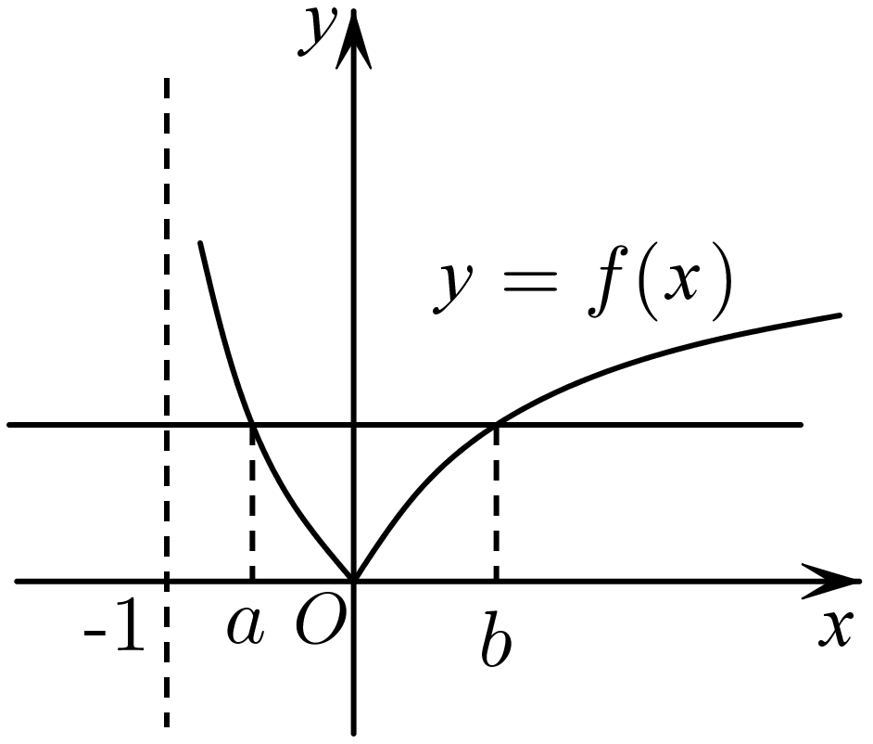
由题意可知，$$−\text{lg}\left(a+1\right)=\text{lg}\left(b+1\right)$$，且由图象可知，$$−1<a<0<b,ab<0$$，
所以即$$\text{lg}\left(a+1\right)+\text{lg}\left(b+1\right)=\text{lg}\left(a+1\right)\left(b+1\right)=0$$，
所以$$\left(a+1\right)\left(b+1\right)=1$$，即$$ab+a+b=0$$，$$a+b=−ab$$，
即$$\left(a−1\right)\left(b−1\right)=ab−a−b+1=1+2ab<1$$，
故选：C
17．已知函数$$f\left(x\right)=\log_{a}\left(x−b\right)$$（$$a>0$$且$$a≠1$$，$$a$$，$$b$$为常数）的图象如图，则下列结论正确的是（ ）
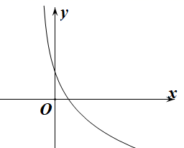
A．$$a>0$$，$$b<−1$$ B．$$a>0$$，$$−1<b<0$$
C．$$0<a<1$$，$$b<−1$$ D．$$0<a<1$$，$$−1<b<0$$
【答案】D
【难度】0.94
【知识点】根据对数型函数图象判断参数的范围
【分析】根据函数图象及对数函数的性质可求解.
【详解】因为函数$$f\left(x\right)=\log_{a}\left(x−b\right)$$为减函数，所以$$0<a<1$$
又因为函数图象与$$x$$轴的交点在正半轴，所以$$x=1+b>0$$，即$$b>−1$$
又因为函数图象与$$y$$轴有交点，所以$$b<0$$，所以$$−1<b<0$$，
故选：D
题型三 图象过定点
18．函数$$f(x)=4+\log_{a}(x−1)$$($$a>0$$且$$a≠1$$)的图象恒过定点_________
【答案】$$\left(2,4\right)$$
【难度】0.94
【知识点】对数型函数图象过定点问题
【分析】令对数的真数为$$1$$，即可求出定点的横坐标，再代入求值即可；
【详解】解：因为函数$$f(x)=4+\log_{a}(x−1)$$($$a>0$$且$$a≠1$$)，
令$$x−1=1$$，解得$$x=2$$，所以$$f\left(2\right)=4+\log_{a}1=4$$，即函数$$f\left(x\right)$$恒过点$$\left(2,4\right)$$；
故答案为：$$\left(2,4\right)$$
19．已知函数 $$f\left(x\right)=\log_{a}\left(3-x\right)+\frac{1}{4}(a>0$$ 且 $$a≠1)$$ 的图象经过定点$$A$$， 若幂函数 $$y=g\left(x\right)$$的图象也经过该点， 则 $$g\left(\frac{1}{2}\right)=$$_______________________．
【答案】$$4$$
【难度】0.85
【知识点】对数型函数图象过定点问题、求幂函数的值、求幂函数的解析式
【分析】根据对数型函数的性质，结合幂函数的定义进行求解即可.
【详解】因为$$f(2)=\frac{\text{1}}{4}$$，所以$$A(2,\frac{1}{4})$$，设幂函数$$y=g\left(x\right)=x^{α}$$，
因为幂函数 $$y=g\left(x\right)$$的图象经过$$A(2,\frac{1}{4})$$，
所以$$2^{α}=\frac{1}{4}⇒α=−2⇒g(x)=x^{−2}$$，
因此$$g(\frac{1}{2})={(\frac{1}{2})}^{−2}=4$$，
故答案为：$$4$$
20．函数$$y=\log_{a}\left(kx−5\right)+b$$（$$a>0$$且$$a≠1$$）恒过定点$$\left(2,2\right)$$，则$$k+b=$$______．
【答案】$$5$$
【难度】0.94
【知识点】对数型函数图象过定点问题
【分析】根据对数函数的图象与性质，列出方程组，即可求解.
【详解】由题意，函数$$y=\log_{a}\left(kx−5\right)+b$$恒过定点$$\left(2,2\right)$$，
可得$$\{\begin{aligned}2k−5=1 \\ b=2\end{aligned}$$，解得$$k=3,b=2$$，所以$$k+b=3+2=5$$.
故答案为：$$5$$.
（四）对数函数的定义域、值域与最值
21．已知函数$$f\left(x^{2}+1\right)$$的定义域为$$\left[1,2\right]$$，则函数$$g\left(x\right)=\frac{f\left(x\right)}{\text{lg}\left(x−2\right)}$$的定义域为（ ）
A．$$\left[2,5\right]$$ B．$$\left(2,3\right)∪\left(3,5\right]$$ C．$$\left(2,5\right]$$ D．$$\left[2,3\right)∪\left(3,5\right]$$
【答案】B
【难度】0.65
【知识点】具体函数的定义域、复合函数的定义域、求对数型复合函数的定义域
【分析】先求出$$f(x)$$的定义域为$$[2,5]$$，再解不等式$$\{\begin{aligned}x−2>0 \\ x−2≠1 \\ 2≤x≤5\end{aligned}$$即得解.
【详解】解：因为$$1≤x≤2,∴1≤x^{2}≤4,∴2≤x^{2}+1≤5$$，所以$$f(x)$$的定义域为$$[2,5]$$，
由题得$$\{\begin{aligned}x−2>0 \\ x−2≠1 \\ 2≤x≤5\end{aligned}$$，所以$$2<x<3$$或$$3<x≤5$$.
所以函数的定义域为$$\left(2,3\right)∪\left(3,5\right]$$.
故选：B
22．已知函数$$y=lg(\sqrt{x^{2}−x+1}+ax)$$的定义域是R，则实数a的取值范围是___．
【答案】$$\left(−\frac{\sqrt{3}}{2},1\right]$$
【难度】0.65
【知识点】求对数型复合函数的定义域、已知函数的定义域求参数
【分析】问题转化为ax＞$$−\sqrt{x^{2}−x+1}$$对于任意实数x恒成立，然后对x分类，再由配方法求最值，即可求得实数a的取值范围．
【详解】解：∵函数$$y=lg(\sqrt{x^{2}−x+1}+ax)$$的定义域是R，
∴$$\sqrt{x^{2}−x+1}$$+ax＞0对于任意实数x恒成立，
即ax＞$$−\sqrt{x^{2}−x+1}$$对于任意实数x恒成立，
当x＝0时，上式化为0＞﹣1，此式对任意实数a都成立；
当x＞0时，则a＞$$\frac{−\sqrt{x^{2}−x+1}}{x}$$＝$$−\sqrt{\frac{1}{x^{2}}−\frac{1}{x}+1}$$，
∵x＞0，∴$$\frac{1}{x}>0$$，则$$\frac{1}{x^{2}}−\frac{1}{x}+1={(\frac{1}{x}−\frac{1}{2})}^{2}+\frac{3}{4}$$≥$$\frac{3}{4}$$，
则$$−\sqrt{\frac{1}{x^{2}}−\frac{1}{x}+1}$$≤$$-\frac{\sqrt{3}}{2}$$，可得a＞$$−$$ $$\frac{\sqrt{3}}{2}$$；
当x＜0时，则a＜$$\frac{\sqrt{x^{2}−x+1}}{−x}=\sqrt{\frac{1}{x^{2}}−\frac{1}{x}+1}$$，
∵x＜0，∴$$\frac{1}{x}<0$$，则$$\frac{1}{x^{2}}−\frac{1}{x}+1={(\frac{1}{x}−\frac{1}{2})}^{2}+\frac{3}{4}$$＞1，
则$$\sqrt{\frac{1}{x^{2}}−\frac{1}{x}+1}$$＞1，可得a≤1．
综上可得，实数a的取值范围是$$\left(−\frac{\sqrt{3}}{2},1\right]$$．
故答案为：$$\left(−\frac{\sqrt{3}}{2},1\right]$$．
23．求下列函数的定义域和值域：
（1）y＝log₂x²；
（2）$$y=\log_{\frac{1}{3}}(9−x^{2})$$；
（3）y＝lg(1－x²)；
（4）y＝(log₂x)²＋log₂x²－1.
【答案】（1）定义域为(－∞， 0)∪(0， ＋∞)；值域为R；
（2）定义域为(－3，3)；值域为[－2，＋∞)；
（3）定义域为(－1，1)；值域为(－∞，0]；
（4）定义域为(0，＋∞)；值域为[－2，＋∞).
【难度】0.65
【知识点】求对数型复合函数的定义域、求对数型复合函数的值域
【分析】（1）由对数的真数大于0得定义域，结合对数函数的单调性求函数值域．
（2）由对数的真数大于0得定义域，结合对数函数的单调性求函数值域．
（3）由对数的真数大于0得定义域，结合对数函数的单调性求函数值域．
（4）由对数的真数大于0得定义域，结合二次函数性质求值域．
【详解】（1）由题意可得x²>0，即x≠0，所以函数的定义域为(－∞， 0)∪(0， ＋∞)．因为x²>0，所以函数的值域为R.
（2） 由题意可得9－x²>0，即－3<x<3，所以函数的定义域为(－3， 3)．因为9≥9－x²>0，所以$$\log_{\frac{1}{3}}(9−x^{2})≥\log_{\frac{1}{3}}9=−2$$，故函数的值域为[－2， ＋∞)．
（3） 由题意可得1－x²>0，即－1<x<1，所以函数的定义域为(－1 ， 1)．因为1≥1－x²>0，所以lg(1－x²)≤lg1＝0，故函数的值域为(－∞， 0]．
（4） 由题意可得$$\{\begin{aligned}x>0, \\ x^{2}>0,\end{aligned}$$所以x>0，故函数的定义域为(0， ＋∞)．令t＝log₂x，则t∈R， y＝t²＋2t－1＝(t＋1)²－2≥－2，故函数的值域为[－2， ＋∞)．
24．已知f(x)＝loga(1－x)＋loga(x＋3)(a＞0，且a≠1)．
(1)求函数f(x)的定义域、值域；
(2)若函数f(x)的最小值为－2，求a的值．
【答案】(1)见解析；
(2)$$\frac{1}{2}$$﹒
【难度】0.85
【知识点】求对数型复合函数的定义域、求对数型复合函数的值域、根据对数函数的最值求参数或范围
【分析】(1)由对数函数的性质，得函数的定义域$$\{x|−3<x<1\}$$，再由$$f(x)=\log_{a}(1−x)(x+3)$$，能求出函数$$f(x)$$的值域．
(2)由题设知：当$$0<a<1$$时，函数有最小值，由此能求$$a$$的值．
【详解】（1）由$$\{\begin{aligned}1−x>0 \\ x+3>0\end{aligned}$$，得$$−3<x<1$$，
$$∴$$函数的定义域$$\{x|−3<x<1\}$$，
$$f(x)=\log_{a}(1−x)(x+3)$$，
设$$t=(1−x)(x+3)=4−{(x+1)}^{2}$$，
$$∴t⩽4$$，又$$t>0$$，
则$$0<t⩽4$$．
当$$a>1$$时，$$y⩽\log_{a}4$$，值域为$$\{y|y⩽\log_{a}4\}$$．
当$$0<a<1$$时，$$y⩾\log_{a}4$$，值域为$$\{y|y⩾\log_{a}4\}$$．
（2）由题设及(1)知：
当$$0<a<1$$时，函数有最小值，
$$∴\log_{a}4=−2$$，
解得$$a=\frac{1}{2}$$．
25．求函数$$y=2lg\left(x−2\right)−lg\left(x−3\right)$$的最小值及取得最小值时的x的值.
【答案】最小值为$$lg4$$，此时x的值为4
【难度】0.65
【知识点】求对数型复合函数的值域、基本不等式求和的最小值
【分析】将函数转化为$$y=2lg\left(x−2\right)−lg\left(x−3\right)=lg\frac{{\left(x−2\right)}^{2}}{x−3}$$，利用复数函数的值域，转化为求$$\frac{{\left(x−2\right)}^{2}}{x−3}$$的最小值，结合分离常数法，利用基本不等式求解.
【详解】函数$$y=2lg\left(x−2\right)−lg\left(x−3\right)=lg\frac{{\left(x−2\right)}^{2}}{x−3}$$的定义域为$$\left(3,+∞\right)$$.
要求函数$$y=2lg\left(x−2\right)−lg\left(x−3\right)$$的最小值，
只需求$$\frac{{\left(x−2\right)}^{2}}{x−3}$$的最小值，
∵$$\frac{{\left(x−2\right)}^{2}}{x−3}=\frac{x^{2}−4x+4}{x−3}=\frac{{\left(x−3\right)}^{2}+2\left(x−3\right)+1}{x−3}$$，
$$=x−3+\frac{1}{x+3}+2≥2\sqrt{\left(x−3\right)⋅\frac{1}{x−3}}+2=4$$，
当且仅当$$x−3=\frac{1}{x−3}$$，即$$x=4$$时，等号成立，
∴$$\frac{{\left(x−2\right)}^{2}}{x−3}$$的最小值为4，
∴$$y_{min}=lg4$$.
∴函数$$y=2lg\left(x−2\right)−lg\left(x−3\right)$$的最小值为$$lg4$$，此时x的值为4.
（五）对数型或对数型复合函数的单调性
题型一 求函数的单调区间
26．下列函数中，在$$R$$上为增函数的是（ ）
A．$$y=2^{−x}$$ B．$$y=x^{2}$$
C．$$y=\{\begin{aligned}2x,x≥0 \\ x−1,x<0\end{aligned}$$ D．$$y=lgx$$
【答案】C
【难度】0.94
【知识点】判断二次函数的单调性和求解单调区间、判断指数函数的单调性、研究对数函数的单调性、分段函数的单调性
【分析】由指数函数、对数函数、二次函数、一次函数和分段函数单调性依次判断各个选项即可.
【详解】对于A，由指数函数单调性知：$$y=2^{−x}={\left(\frac{1}{2}\right)}^{x}$$在$$R$$上为减函数，A错误；
对于B，由二次函数单调性知：$$y=x^{2}$$在$$\left(−∞,0\right)$$上单调递减，在$$\left(0,+∞\right)$$上单调递增，B错误；
对于C，由一次函数单调性知：$$y=2x$$，$$y=x−1$$分别在$$\left[0,+∞\right)$$和$$\left(−∞,0\right)$$上单调递增；
又$$−1<0$$，$$∴y=\{\begin{aligned}2x,x≥0 \\ x−1,x<0\end{aligned}$$在$$R$$上为增函数，C正确；
对于D，由对数函数单调性知：$$y=lgx$$定义域为$$\left(0,+∞\right)$$，且在定义域内为增函数，D错误.
故选：C.
27．判断下列函数的单调性：
（1）$$y=\log_{2}x$$； （2）$$y=\log_{\frac{3}{5}}x$$；
（3）$$y=\log_{7}(2x+1)$$； （4）$$y=lg(3−2x)$$.
【答案】（1）在$$\left(0,+∞\right)$$上单调递增；（2）在$$\left(0,+∞\right)$$上单调递减；（3）在$$\left(−\frac{1}{2},+∞\right)$$上单调递增；（4）在$$\left(−∞,\frac{3}{2}\right)$$上单调递减；
【难度】0.85
【知识点】研究对数函数的单调性、对数型复合函数的单调性
【分析】（1）根据对数函数的性质判断可得；
（2）根据对数函数的性质判断可得；
（3）根据复合函数的单调性法则判断可得；
（4）根据复合函数的单调性法则判断可得；
【详解】解：（1）$$y=\log_{2}x$$在$$\left(0,+∞\right)$$上单调递增；
（2）$$y=\log_{\frac{3}{5}}x$$在$$\left(0,+∞\right)$$上单调递减；
（3）因为$$y=\log_{7}(2x+1)$$，令$$2x+1>0$$，解得$$x>−\frac{1}{2}$$，所以函数的定义域为$$\left(−\frac{1}{2},+∞\right)$$，又因为$$y=\log_{7}x$$与$$y=2x+1$$上单调递增，所以函数$$y=\log_{7}(2x+1)$$在$$\left(−\frac{1}{2},+∞\right)$$上单调递增；
（4）因为$$y=lg(3−2x)$$，令$$3−2x>0$$，解得$$x<\frac{3}{2}$$，所以函数的定义域为$$\left(−∞,\frac{3}{2}\right)$$；
又因为$$y=lgx$$在定义域上单调递增，$$y=3−2x$$在定义域上单调递减，所以函数$$y=lg(3−2x)$$在$$\left(−∞,\frac{3}{2}\right)$$上单调递减；
28．函数$$f\left(x\right)\text{=}ln\left(x^{2}-2x-8\right)$$的单调递增区间是（ ）
A．$$\left(−∞，−2\right)$$ B．$$\left(−∞，−1\right)$$
C．$$\left(1，+∞\right)$$ D．$$\left(4，+∞\right)$$
【答案】D
【难度】0.65
【知识点】对数型复合函数的单调性、复合函数的单调性
【分析】根据复合函数的单调性即得.
【详解】由题知$$f\left(x\right)$$的定义域为$$\left(−∞,−2\right)∪\left(4,+∞\right)$$，
令$$t=x^{2}−2x−8$$，则$$y=lnt$$，函数单调递增，
当$$x∈\left(−∞,−2\right)$$时，$$t$$关于$$x$$单调递减，$$f\left(x\right)$$关于$$x$$单调递减，
当$$x∈\left(4,+∞\right)$$时，$$t$$关于$$x$$单调递增，$$f\left(x\right)$$关于$$x$$单调递增，
故$$f\left(x\right)$$的递增区间为$$(4,+∞)$$．
故选：D．
29．函数$$y=\log_{2}(2x−x^{2})$$的单调递减区间为（ ）
A．$$(1,2)$$ B．$$\left(1,2\right]$$
C．$$(0,1)$$ D．$$\left[0,1\right)$$
【答案】A
【难度】0.85
【知识点】求对数型复合函数的定义域、对数型复合函数的单调性、复合函数的单调性
【分析】先求出函定义域，再通过换元法利用复合函数“同增异减”的性质得到结果
【详解】由$$2x−x^{2}>0$$，得$$0<x<2$$，
令$$t=2x−x^{2}$$，则$$y=\log_{2}t$$，
$$t=2x−x^{2}$$在$$(0,1)$$上递增，在$$(1,2)$$上递减，
因为$$y=\log_{2}t$$在定义域内为增函数，
所以$$y=\log_{2}(2x−x^{2})$$的单调递减区间为$$(1,2)$$，
故选：A
30．设函数f（x）＝$$ln$$|2x+1|﹣$$ln$$|2x﹣1|，则f（x）（ ）
A．是偶函数，且在 $$\left(\frac{1}{2}，+∞\right)$$单调递增
B．是奇函数，且在 $$\left(−\frac{1}{2}，\frac{1}{2}\right)$$单调递增
C．是偶函数，且在$$\left(−∞，−\frac{1}{2}\right)$$单调递增
D．是奇函数，且在 $$\left(−∞，−\frac{1}{2}\right)$$单调递增
【答案】B
【难度】0.65
【知识点】函数奇偶性的定义与判断、对数型复合函数的单调性
【分析】先求出$$f\left(x\right)$$的定义域结合奇偶函数的定义判断$$f\left(x\right)$$的奇偶性，设t＝|$$\frac{2x+1}{2x−1}$$|，则y＝lnt，由复合函数的单调性判断$$f\left(x\right)$$的单调性，即可求出答案.
【详解】解：由$$\{\begin{aligned}2x+1≠0 \\ 2x−1≠0\end{aligned}$$，得x≠±$$\frac{1}{2}$$．
又f（﹣x）＝$$ln$$|﹣2x+1|﹣$$ln$$|﹣2x﹣1|＝﹣（$$ln$$|2x+1|﹣$$ln$$|2x﹣1|）＝﹣f（x），
∴f（x）为奇函数，
由f（x）＝$$ln$$|2x+1|﹣$$ln$$|2x﹣1|＝$$ln$$|$$\frac{2x+1}{2x−1}$$|，
∵$$\frac{2x+1}{2x−1}=$$1$$+\frac{2}{2x−1}=$$1$$+\frac{1}{x−\frac{1}{2}}$$．
可得内层函数t＝|$$\frac{2x+1}{2x−1}$$|的图象如图，
在（﹣∞，$$−\frac{1}{2}$$），（$$\frac{1}{2}$$，+∞）上单调递减，在（$$−\frac{1}{2}$$，$$\frac{1}{2}$$）上单调递增，
又对数式y＝$$lnt$$是定义域内的增函数，
由复合函数的单调性可得，f（x）在（$$−\frac{1}{2}$$，$$\frac{1}{2}$$）上单调递增，
在（﹣∞，$$−\frac{1}{2}$$），（$$\frac{1}{2}$$，+∞）上单调递减．
故选：B．
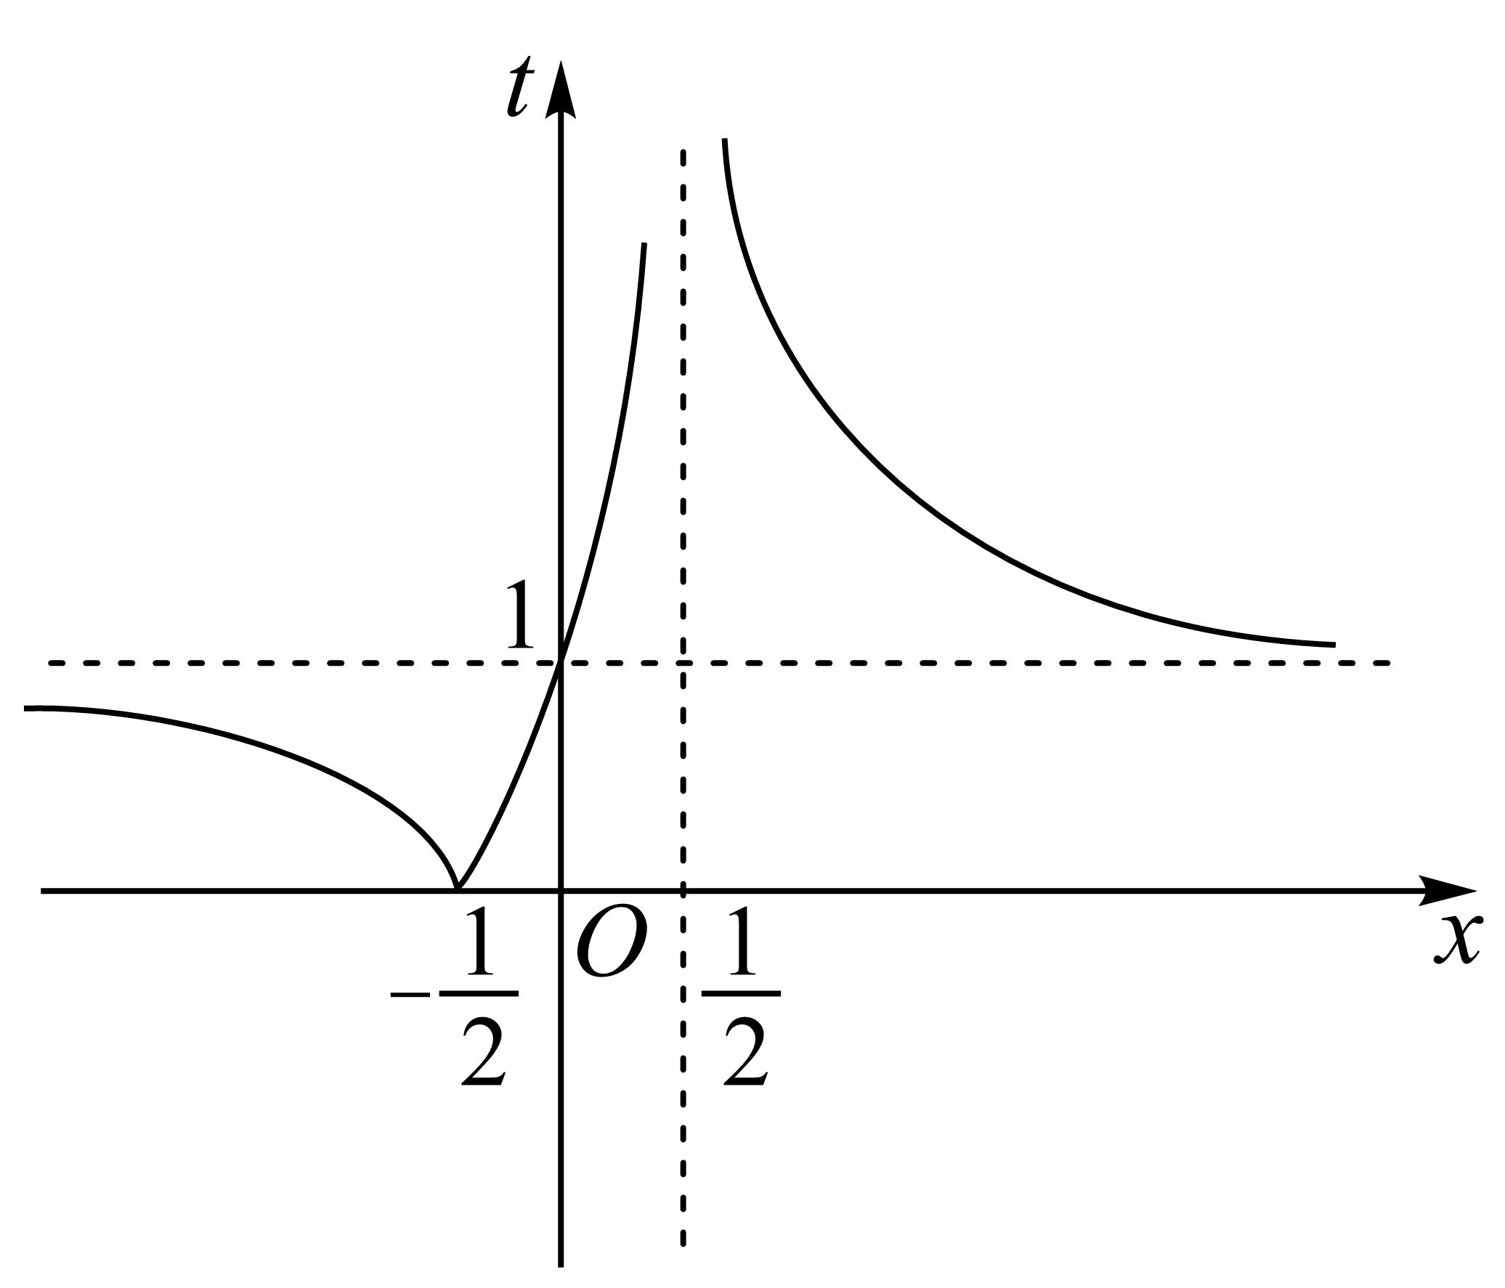
题型二 根据单调区间求参数
31．函数$$f\left(x\right)={\left(\frac{1}{a}\right)}^{x}−\log_{a}\left(x+2\right)$$（$$a>0$$且$$a≠1$$）在$$\left(2a−3,+∞\right)$$上是增函数，则$$S=4a^{2}+4a+3$$的取值范围是（ ）
A．$$\left[6,11\right)$$ B．$$\left(6,11\right]$$ C．$$\left[11,+∞\right)$$ D．$$\left(11,+∞\right)$$
【答案】A
【难度】0.85
【知识点】求二次函数的值域或最值、判断指数函数的单调性、由对数（型）的单调性求参数
【分析】分两种情况讨论：$$a>1$$、$$0<a<1$$，分别判断$$f\left(x\right)$$单调性，结合已知单调区间求a的范围，再利用二次函数性质求$$S$$的取值范围.
【详解】当$$a>1$$时，则$$f\left(x\right)$$在定义域$$(−2,+∞)$$上递减，不满足题设；
当$$0<a<1$$时，则$$f\left(x\right)$$在定义域$$(−2,+∞)$$上递增，又$$f\left(x\right)$$在$$\left(2a−3,+∞\right)$$上是增函数，
所以$$2a−3≥−2$$，可得$$a≥\frac{1}{2}$$，即$$\frac{1}{2}≤a<1$$.
由$$S=4a^{2}+4a+3=4{(a+\frac{1}{2})}^{2}+2$$，故$$S$$在$$[\frac{1}{2},1)$$上递增，
所以$$S$$的取值范围是$$[6,11)$$.
故选：A
32．已知函数$$f(x)=\log_{\frac{1}{2}}(x^{2}−ax+3a)$$ 在$$\left[2,+∞\right)$$上单调递减，则$$a$$的取值范围（ ）
A．$$(−∞,4]$$ B．$$(−4,4]$$ C．$$[−4,4]$$ D．$$(−4,+∞)$$
【答案】B
【难度】0.65
【知识点】由对数（型）的单调性求参数
【分析】转化为函数$$y=x^{2}−ax+3a$$在$$\left[2,+∞\right)$$上单调递增，且$$x^{2}−ax+3a>0$$在$$\left[2,+∞\right)$$上恒成立，再根据二次函数的单调性以及不等式恒成立列式可求出结果.
【详解】因为函数$$f(x)=\log_{\frac{1}{2}}(x^{2}−ax+3a)$$ 在$$\left[2,+∞\right)$$上单调递减，
所以函数$$y=x^{2}−ax+3a$$在$$\left[2,+∞\right)$$上单调递增，且$$x^{2}−ax+3a>0$$在$$\left[2,+∞\right)$$上恒成立，
所以$$\{\begin{aligned}\frac{a}{2}≤2 \\ 2^{2}−2a+3a>0\end{aligned}$$，解得$$−4<a≤4$$.
故选：B
33．满足函数$$f\left(x\right)=ln\left(mx+3\right)$$在$$\left(−∞,1\right]$$上单调递减的一个充分不必要条件是（ ）
A．$$−4<m<−2$$ B．$$−3<m<0$$ C．$$−4<m<0$$ D．$$−3<m<−1$$
【答案】D
【难度】0.85
【知识点】判断命题的充分不必要条件、由对数（型）的单调性求参数
【分析】根据复合函数的单调性，求出$$m$$的取值范围，结合充分不必要条件的定义进行求解即可．
【详解】解：若$$f(x)=ln(mx+3)$$在$$\left(−∞,1\right]$$上单调递减，
则满足$$m<0$$且$$m+3>0$$，
即$$m<0$$且$$m>−3$$，
则$$−3<m<0$$，
即$$f(x)$$在$$\left(−∞,1\right]$$上单调递减的一个充分不必要条件是$$−3<m<−1$$，
故选：D．
题型三 利用单调性比较对数值的大小
34．已知$$a=\log_{\frac{1}{3}}2,b=\log_{2}3,c=2^{−0.3}$$，则a，b，c的大小关系是（ ）
A．$$a>b>c$$ B．$$b>a>c$$
C．$$c>a>b$$ D．$$b>c>a$$
【答案】D
【难度】0.65
【知识点】比较指数幂的大小、比较对数式的大小
【分析】利用函数的单调性判断出$$a<0$$，$$b>1$$，$$0<c<1$$，即可得到正确答案.
【详解】因为$$y=\log_{\frac{1}{3}}x$$为减函数，所以$$a=\log_{\frac{1}{3}}2<\log_{\frac{1}{3}}1=0$$，即$$a<0$$；
因为$$y=\log_{2}x$$为增函数，所以$$b=\log_{2}3>\log_{2}2=1$$，即$$b>1$$；
因为$$y=2^{x}$$为增函数，所以$$0<c=2^{−0.3}<2^{0}=1$$，即$$0<c<1$$；
所以$$b>c>a$$.
故选：D
35．$$\log_{2}3$$，$$\log_{3}8$$，$$\log_{5}10$$的大小关系为（ ）
A．$$\log_{2}3>\log_{3}8>\log_{5}10$$ B．$$\log_{2}3<\log_{3}8<\log_{5}10$$
C．$$\log_{3}8>\log_{2}3>\log_{5}10$$ D．$$\log_{5}10>\log_{2}3>\log_{3}8$$
【答案】C
【难度】0.85
【知识点】用导数判断或证明已知函数的单调性、比较对数式的大小
【分析】由题可知，$$\log_{2}3=\log_{4}9$$，只需比较$$\log_{3}8$$，$$\log_{4}9$$，$$\log_{5}10$$的大小，构造函数$$f(x)$$，利用导数求解函数$$f(x)$$的单调性即可求解.
【详解】解：由题可知$$\log_{2}3=\log_{4}9$$，所以只需比较$$\log_{3}8$$，$$\log_{4}9$$，$$\log_{5}10$$的大小．
设$$f(x)=\log_{x}(x+5)(x>2)$$，
因为$$x>2$$，所以$$f^{′}(x)=\frac{\frac{lnx}{x+5}−\frac{ln(x+5)}{x}}{\ln^{2}x}=\frac{xlnx−(x+5)ln(x+5)}{x(x+5)\ln^{2}x}$$，
记$$φ(x)=xlnx$$，∴$$φ^{′}(x)=lnx+1>0(x>2)$$，∴$$φ(x)<φ(x+5)$$，
∴当$$x>2$$时，$$f^{′}(x)<0$$，
所以$$f(x)$$在$$(2,+∞)$$上单调递减，故$$\log_{3}8>\log_{4}9>\log_{5}10$$.
故选：C．
36．若$$a=\lg^{3}0.7$$，$$b=lg{0.7}^{2}$$，$$c=lg0.7$$，则（ ）
A．$$c<b<a$$ B．$$b<c<a$$ C．$$b<a<c$$ D．$$a<b<c$$
【答案】B
【难度】0.65
【知识点】比较对数式的大小
【分析】先比较$$b,c$$大小，再利用作差法比较$$a,c$$大小即得解.
【详解】解：$$b=lg{0.7}^{2}=lg0.49<lg0.7=c$$.
因为$$0.1<0.7<1,∴−1<lg0.7<0$$，
所以$$c−a=lg0.7(1−\lg^{2}0.7)=lg0.7(1+lg0.7)(1−lg0.7)<0$$，
所以$$a>c$$.
所以$$a>c>b$$.
故选：B
37．若$$a=ln\frac{8}{7}$$，$$b=\frac{1}{8}$$,$$c=ln\frac{7}{6}$$，则（ ）
A．$$a<c<b$$ B．$$c<a<b$$ C．$$c<b<a$$ D．$$b<a<c$$
【答案】D
【难度】0.65
【知识点】用导数判断或证明已知函数的单调性、比较对数式的大小、比较函数值的大小关系
【分析】构造函数$$f\left(x\right)=lnx+\frac{1}{x}−1$$，其中$$x>1$$，利用导数分析函数$$f\left(x\right)$$的单调性，可比较得出$$a$$、$$b$$的大小关系，利用对数函数的单调性可得出$$c$$、$$a$$的大小关系，即可得出结论.
【详解】构造函数$$f\left(x\right)=lnx+\frac{1}{x}−1$$，其中$$x>1$$，则$$f^{′}\left(x\right)=\frac{1}{x}−\frac{1}{x^{2}}=\frac{x−1}{x^{2}}>0$$，
所以，函数$$f\left(x\right)$$在$$\left(1,+∞\right)$$上为增函数，故$$f\left(x\right)>f\left(1\right)=0$$，
则$$f\left(\frac{8}{7}\right)=ln\frac{8}{7}+\frac{7}{8}−1=ln\frac{8}{7}−\frac{1}{8}>0$$，即$$a>b$$，
$$∵ln\frac{7}{6}>ln\frac{8}{7}$$，因此，$$b<a<c$$.
故选：D.
38．若a＞b＞0，0＜c＜1，则
A．log_{a}c＜log_{b}c B．log_{c}a＜log_{c}b C．a^{c}＜b^{c} D．cª＞c^{b}
【答案】B
【难度】0.65
【知识点】比较指数幂的大小、对数函数单调性的应用
【详解】试题分析：对于选项A，$$\log_{a}c=\frac{1gc}{lga},\log_{b}c=\frac{1gc}{lgb}$$，$$∵0<c<1$$，$$∴1gc<0$$，而$$a>b>0$$，所以$$lga>lgb$$，但不能确定$$lga、lgb$$的正负，所以它们的大小不能确定;对于选项B，$$\log_{\text{c}}a=\frac{lga}{lgc},\log_{c}b=\frac{lgb}{lgc}$$,$$lga>lgb$$，两边同乘以一个负数$$\frac{1}{lgc}$$改变不等号方向，所以选项B正确;对于选项C，利用$$y=x^{c}$$在第一象限内是增函数即可得到$$a^{c}>b^{c}$$，所以C错误;对于选项D，利用$$y=c^{x}$$在$$R$$上为减函数易得$$c^{a}<c^{b}$$，所以D错误.所以本题选B.
【考点】指数函数与对数函数的性质
【名师点睛】比较幂或对数值的大小,若幂的底数相同或对数的底数相同,通常利用指数函数或对数函数的单调性进行比较；若底数不同,可考虑利用中间量进行比较.

题型四 利用单调性解不等式
39．已知$$a>0$$，且$$a≠1$$，$$\log_{a}\frac{3}{4}<1$$成立的充分而不必要条件是（ ）
A．$$\left(\frac{1}{4},\frac{3}{4}\right)$$ B．$$\left(\frac{3}{4},1\right)$$ C．$$\left(\frac{1}{4},1\right)$$ D．$$\left(0,\frac{3}{4}\right)∪(1,+∞)$$
【答案】A
【难度】0.65
【知识点】根据充分不必要条件求参数、由对数函数的单调性解不等式
【分析】分别讨论$$a>1$$和$$1>a>0$$两种情况，根据对数函数单调性，可得a的范围，根据充分、必要条件的概念，分析即可得答案.
【详解】当$$a>1$$时，$$y=\log_{a}x$$在$$(0,+∞)$$为单调递增函数，则$$\log_{a}\frac{3}{4}<0<1$$恒成立，
当$$1>a>0$$时，$$y=\log_{a}x$$在$$(0,+∞)$$为单调递减函数，
由$$\log_{a}\frac{3}{4}<1$$，可得$$\log_{a}\frac{3}{4}<\log_{a}a$$，解得$$0<a<\frac{3}{4}$$，
综上使$$\log_{a}\frac{3}{4}<1$$成立a的范围是$$\left(0,\frac{3}{4}\right)∪(1,+∞)$$，
由题意： “选项”是使 “$$\log_{a}\frac{3}{4}<1$$”成立的充分而不必要条件，
所以由“选项”可推出 “$$\left(0,\frac{3}{4}\right)∪(1,+∞)$$”成立，反之不成立，
分析选项可得，只有A符合题意，
故选：A
40．设函数$$f\left(x\right)=lg\left(x^{2}+1\right)$$，则使得$$f\left(3x−2\right)>f\left(x−4\right)$$成立的$$x$$的取值范围为（ ）
A．$$\left(\frac{1}{3},1\right)$$ B．$$\left(−1,\frac{3}{2}\right)$$ C．$$\left(−∞,\frac{3}{2}\right)$$ D．$$\left(−∞,−1\right)∪\left(\frac{3}{2},+∞\right)$$
【答案】D
【难度】0.85
【知识点】函数奇偶性的应用、对数型复合函数的单调性、解不含参数的一元二次不等式、由对数函数的单调性解不等式
【分析】方法一 :求出$$f\left(3x−2\right),f\left(x−4\right)$$的解析式,直接带入求解.
方法二 : 设$$t=x^{2}+1$$，则$$y=lgt$$，判断出$$f\left(x\right)=lg\left(x^{2}+1\right)$$在$$\left[0,+∞\right)$$上为增函数,由$$f\left(3x−2\right)>f\left(x−4\right)$$得$$\left|3x−2\right|>\left|x−4\right|$$，解不等式即可求出答案.
【详解】方法一 :
$$∵f\left(x\right)=lg\left(x^{2}+1\right)$$
$$∴$$由$$f\left(3x−2\right)>f\left(x−4\right)$$得$$lg\left[{\left(3x−2\right)}^{2}+1\right]>lg\left[{\left(x−4\right)}^{2}+1\right]$$，
则$${\left(3x−2\right)}^{2}+1>{\left(x−4\right)}^{2}+1$$，解得$$x<−1$$或$$x>\frac{3}{2}$$.
方法二 :
根据题意，函数$$f\left(x\right)=lg\left(x^{2}+1\right)$$，其定义域为$$\text{R}$$，
有$$f\left(−x\right)=lg\left(x^{2}+1\right)=f\left(x\right)$$，即函数$$f\left(x\right)$$为偶函数，
设$$t=x^{2}+1$$，则$$y=lgt$$，
在区间$$\left[0,+∞\right)$$上，$$t=x^{2}+1$$为增函数且$$t≥1$$，$$y=lgt$$在区间$$\left[1,+∞\right)$$上为增函数，
则$$f\left(x\right)=lg\left(x^{2}+1\right)$$在$$\left[0,+∞\right)$$上为增函数，
$$f\left(3x−2\right)>f\left(x−4\right)⇒f\left(\left|3x−2\right|\right)>f\left(\left|x−4\right|\right)⇒\left|3x−2\right|>\left|x−4\right|$$，
解得$$x<−1$$或$$x>\frac{3}{2}$$，
故选：D．
41．定义在$$\text{R}$$上的奇函数$$f(x)$$在$$(−∞,0]$$上单调递增，且$$f(−2)=−2$$，则不等式$$f(lgx)−f\left(lg\frac{1}{x}\right)>4$$的解集为（ ）
A．$$\left(0,\frac{1}{100}\right)$$ B．$$\left(\frac{1}{100},+∞\right)$$ C．$$(0,100)$$ D．$$(100,+∞)$$
【答案】D
【难度】0.65
【知识点】函数奇偶性的应用、根据函数的单调性解不等式、由函数奇偶性解不等式、由对数函数的单调性解不等式
【分析】利用函数为奇函数，将不等式转化为$$f(lgx)>f\left(2\right)$$，再利用函数的单调性求解.
【详解】因为函数$$f(x)$$为奇函数，
所以$$f(−x)=−f\left(x\right)$$，又$$f(−2)=−2$$，$$f(2)=2$$，
所以不等式$$f(lgx)−f\left(lg\frac{1}{x}\right)>4$$，可化为$$2f(lgx)>4=2f\left(2\right)$$，
即$$f(lgx)>f\left(2\right)$$，
又因为$$f(x)$$在$$(−∞,0]$$上单调递增，
所以$$f(x)$$在R上单调递增，
所以$$lgx>2$$，
解得$$x>100$$.
故选：D.

